

“Sistema Web Colaborativo para Gestión y Retroalimentación de Tareas Académicas
(HomeworkColab)”
Tomás Hernández Olivos
Rosa Rao Chille
Ingeniería en Informática

28 de noviembre 2025

Tabla de contenido
Resumen Ejecutivo 2
1. Problemática 2
2. Objetivos de la solución 3
1.1.1. Objetivo general 3
1.1.2. Objetivo específico 3
1.2. Metodología 4
1.3. Justificación 4
1.3.1. Problemática central 5
1.3.2. Viabilidad operativa 5
1.3.3. Viabilidad técnica 6
1.3.4. Viabilidad económica 6
1.3.5. Viabilidad legal 7
2. Equipo principal 8
3. Definición del problema y solución 10
3.1. Planteamiento del problema 10
3.2. Solución e impacto 12
3.3. Impacto académico 12
3.4. Impacto tecnológico 13
3.5. Impacto social 13
3.6. Cambios positivos esperados 13
4. Efectos sobe procesos actuales 14
4.1. Tecnología 14
4.2. Plataformas 14
4.3. Lenguajes de programación y frameworks 15
4.4. Diseño y librerías 15
4.5. Sistema de gestión de base de datos (SGBD) 15
4.6. Requerimientos del sistema 16
4.7. Tabla de entidades principales y atributos 17
4.8. Diagrama ER 18
4.9. Diagrama de casos de uso 19
4.10. Descripcion de casos de uso clave 20
1. Herramientas de Testing 20
5. Proyecto 21
5.1. Supuestos del Proyecto 21
5.2. Restricciones y Amenazas del Proyecto 22
5.3. Principales Hitos del Proyecto 24
5.4. Planificación detallada 26
5.5. Descripción de Actividades/Hitos 27
6. Conclusiones 30
1. Cumplimiento de objetivos y resultados clave 30
2. Efectividad de la metodología y procesos utilizados 31
3. Impacto inmediato y potencial a largo plazo del proyecto 32
4. Lecciones más importantes del proceso 33
5. Sugerencias para mejoras y futuros proyectos 34
6. Reflexión general: Éxito y relevancia del proyecto 35
7. Bibliografía 36
1. Libros y Obras Fundamentales 36
2. Documentación Oficial y Sitios Web 37
Anexos 38

Resumen Ejecutivo

Problemática

En los últimos años, la educación ha vivido una transformación profunda impulsada por la digitalización, el acceso masivo a Internet y la adopción de herramientas colaborativas. Sin embargo, este avance no siempre se ha considerado un aspecto positivo o esencial para el aprendizaje, la colaboración espontánea entre estudiantes. En la práctica, gran parte del apoyo académico entre pares se sigue realizando por canales informales chats, redes sociales o mensajes privados que, si bien son rápidos, presentan problemas evidentes como el desorden de contenido, la pérdida de información útil y la falta de filtros de calidad

Los estudiantes dependen así de espacios improvisados que no están diseñados para el aprendizaje colaborativo ni tampoco para organizar eficientemente materiales o retroalimentaciones. Plataformas institucionales como Moodle o Classroom facilitan la relación docente/estudiante pero no ofrecen un entorno pensado para la colaboración horizontal entre alumnos.

Frente a este contexto surge HomeworkColab una propuesta tecnológica cuyo propósito es la centralización, la organización y la formalización del intercambio de ideas y tareas, comentarios y material académico entre estudiantes. La plataforma busca transformar prácticas informales en un sistema estructurado, seguro y accesible, fortaleciendo la colaboración entre pares y mejorando la experiencia de aprendizaje.

Objetivos de la solución

Objetivo general

Desarrollar una plataforma web que permita a los estudiantes compartir, revisar y colaborar en trabajos académicos, potenciando el aprendizaje mutuo y el intercambio de conocimientos.

Objetivo específico

- Crear un repositorio académico que permita almacenar y recuperar trabajos según asignaturas o categorías.
- Implementar un sistema de retroalimentación entre estudiantes mediante comentarios y sugerencias.
- Incluir herramientas de filtrado y organización que faciliten la búsqueda de contenidos.
- Proporcionar una interfaz intuitiva, adaptable y fácil de usar.
- Incorporar mecanismos de validación y seguridad para resguardar los archivos y las interacciones.
- Establecer políticas de moderación que prevengan contenido inapropiado y protejan derechos de autor.

Metodología

El desarrollo del proyecto se llevará a cabo utilizando la metodología XP, debido a que se adapta adecuadamente a proyectos individuales o de pequeño equipo. Esta metodología facilita el trabajo iterativo e incremental, permitiendo así realizar entregas frecuentes y mantener un control constante sobre los avances y la calidad del código. Además, favorece la obtención de feedback continuo, asegurando que los requerimientos se ajusten a las necesidades reales del usuario final. (Beck, 2005)

Justificación

El desarrollo de HomeworkColab representa una respuesta técnica y metodológica a una deficiencia recurrente en el ecosistema académica actual: la dispersión e informalidad del soporte entre pares. La justificación de este proyecto radica en su profunda optimización de la curva de aprendizaje y su sólida viabilidad en cuatro opciones criticas: la operativa, técnica, económica y legal.

Problemática central

La colaboración académica se confina hoy en día a plataformas genéricas (chats, redes sociales) que, si bien son accesibles, carecen de las funcionalidades mínimas de organización, contextualización y control de calidad. Como resultado tiene una pérdida de eficiencia critica donde el conocimiento útil se termina perdiendo.

Viabilidad operativa

El sistema está creado para integrarse fluidamente en la dinámica estudiantil, minimizando la fricción de la adopción cultural.

Con una respuesta a una necesidad genuina la plataforma simplemente formaliza y optimiza ese comportamiento preexistente. No es una herramienta impuesta, sino una facilitadora de una práctica existente.

Con una simplicidad del workflow las funcionalidades se limitan a tareas intuitivas (subir, buscar, comentar). La interfaz construida con Bootstrap asegurará la accesibilidad en cualquier dispositivo y una experiencia de usuario limpia, lo cual será fundamental para su uso masivo y sostenido.

Viabilidad técnica

La elección de un stack tecnológico maduro y la metodología XP lograran garantizar la robustez y el mantenimiento del sistema a largo plazo.

El stack tecnológico maduro permite el uso de Python/Django. Lo que opta por un framework de “baterías incluidas” que es conocido por su seguridad, documentación y escalabilidad. Esto acelerara el desarrollo sin sacrificar la calidad arquitectónica.

La metodología XP específicamente en un equipo unipersonal, obliga a una disciplina de desarrollo ineludible. También el desarrollo con pytest garantiza que cada funcionalidad sea verificable y que las futuras refactorizaciones no introduzcan regresiones, así minimizando bugs y asegurando la integridad del código fuente.

Para una integridad de los datos planificada se ocupará MySQL lo que logrará asegurar que la plataforma logre manejar la concurrencia y los volúmenes de datos proyectados.

Viabilidad económica

La evaluación económica del proyecto distingue claramente entre los costos asociados a la fase de desarrollo y aquellos correspondientes al despliegue y operación en entorno productivo.

- Costos de desarrollo (fase local)
Durante la etapa de desarrollo no se generan costos de licenciamiento, debido a la utilización exclusiva de tecnologías de código abierto como Python, Django, MySQL, Bootstrap y SQLite.
Los recursos considerados en esta fase son:
- Equipo computacional personal del desarrollador.
- Tiempo de dedicación estimado en cuatro meses (marzo–junio 2026).
- Entorno de pruebas local mediante servidor de desarrollo Django y base de datos SQLite.
- Herramientas de desarrollo (IDE, gestor de versiones, librerías).
En esta etapa el costo es principalmente de inversión de tiempo y recursos propios, sin desembolso financiero significativo.

- Costos de despliegue y operación
Para la puesta en producción del sistema se consideran los siguientes costos operativos:
- Servicio de hosting web compartido o VPS básico: estimado entre $5.000 y $15.000 CLP mensuales.
- Registro de dominio (.cl o .com): entre $10.000 y $15.000 CLP anuales.
- Certificado SSL: generalmente incluido en el plan de hosting.
- Mantenimiento técnico: inicialmente asumido por el desarrollador.
Esta diferenciación permite proyectar la sostenibilidad financiera del sistema y su eventual escalabilidad institucional.

Viabilidad legal
El proyecto HomeworkColab se enmarca en el contexto normativo chileno vigente, considerando los siguientes cuerpos legales:
- Ley N. ª 19.628 sobre Protección de la Vida Privada, relativa al tratamiento de datos personales.
- Ley N. ª 21.459 sobre Delitos Informáticos, que regula conductas relacionadas con acceso indebido y vulneración de sistemas.
- Ley N. ª 17.336 sobre Propiedad Intelectual, especialmente en lo referente a material académico protegido.
- Normativas y políticas institucionales internas sobre uso responsable de información digital.
Para mitigar riesgos legales, la plataforma incorporará:
- Aceptación obligatoria de Términos y Condiciones.
- Política de Privacidad transparente.
- Sistema de reporte de contenido.
- Mecanismo de eliminación rápida ante infracciones.
- Almacenamiento seguro de contraseñas mediante hash criptográfico.
De esta forma, el diseño contempla medidas preventivas y correctivas que reducen la exposición legal del operador del sistema.

Equipo principal

Los siguientes roles e individuos constituyen el equipo principal:

Rol | Descripción | Nombre
Desarrollador | Implementación técnica del sistema. | Tomas Hernandez Olivos
Analista | Levantamiento de requisitos y modelado. | Tomas Hernandez Olivos
Diseñador | Diseño de base de datos y arquitectura. | Tomas Hernandez Olivos
Docente Guia | Supervisión metodológica y validación académica. | Rosa Rao Chille
Comisión evaluadora | Validación institucional del proyecto | Instituto Profesional Santo Tomas

Definición del problema y solución

Planteamiento del problema

El entorno educativo actual exige que los estudiantes gestionen múltiples tareas, proyectos y responsabilidades en plazos ajustados. Sin embargo muchos de ellos no cuentan con el acompañamiento adecuado ni con suficientes recursos para enfrentar estas exigencias.
Estas condiciones afectan directamente el desempeño estudiantil. La falta de espacios donde los alumnos puedan consultar ejemplos, resolver dudas o recibir retroalimentación hace que afronten sus tareas de forma individual, lo que aumenta el estrés y reduce la calidad del aprendizaje.
El análisis atravez de un diagrama de Ishikawa permitió identificar que la raíz del problema no se debe a un único factor, sino a un conjunto de causas interrelacionadas:

- Sobrecarga de trabajos académicos, que dificulta la organización personal.
- Escasa orientación institucional, donde los docentes no siempre logran ofrecer seguimiento individual.
- Poca disponibilidad de materiales de apoyo, especialmente en asignaturas técnicas.
- Comunicación limitada entre estudiantes, que impide compartir experiencias o conocimientos.
- Dependencia de canales informales, como chats o redes sociales, donde la información se pierde fácilmente.

Así se vuelve evidente la necesidad de tener una herramienta la cual permita el compartir trabajos y soluciones entre distintos estudiantes. La solución no solo debe ordenar los recursos sino que también servir como un puente que conecte a los estudiantes.
Una plataforma colaborativa como HomeworkColab aborda directamente estas causas, transformando la dinámica actual en un entorno estructurado donde los estudiantes puedan compartir conocimientos, solicitar ayuda y mejorar su proceso de aprendizaje.
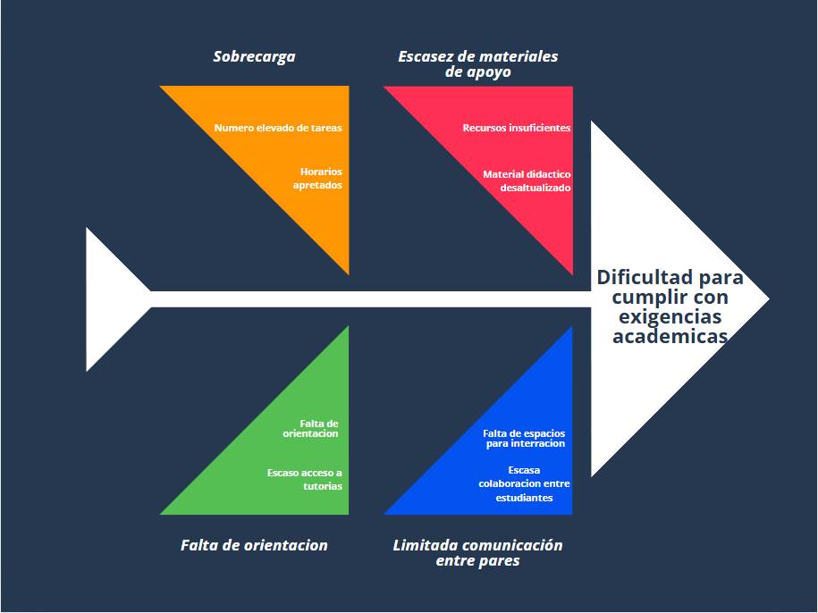

Solución e impacto

El proyecto “HomeworkColab” propone una solución innovadora: una plataforma web COLABORATIVA que centralizara la carga, revisión y retroalimentación de trabajos académicos entre estudiantes. Su principal objetivo es ofrecer un entorno estructurado, seguro y accesible donde los alumnos puedan compartir sus conocimientos y apoyarse mutuamente.
La aplicación web permitirá a los usuarios:
- Registrarse e iniciar sesión con una autentificación segura.
- Subir y categorizar tareas por asignaturas o tema.
- Consultar tareas previamente cargadas por otros usuarios.
- Comentar, sugerir mejoras y dar una retroalimentación constructiva.
- Buscar material mediante filtros y etiquetas de búsqueda.
Cada una de las funcionalidades identificadas responde directamente a la problemática representada por el diagrama de Ishikawa lo que permite mejoras dentro de la organización de recursos, fortalecimiento de comunicaciones, facilitación de acceso a contenido académico actualizado y fomenta la colaboración.

Impacto académico

El sistema transformara la manera en que estudiantes gestionan y desarrollan sus trabajos académicos. Actualmente, gran parte del intercambio de información ocurre en espacios no estructurados, lo que limita la calidad del feedback y genera dispersión del conocimiento. Con la nueva plataforma, los alumnos contarán con un entorno formal y organizado donde podrán compartir recursos, recibir comentarios y mejorar sus habilidades mediante la colaboración.

Impacto tecnológico

Desde una perspectiva tecnológica, el proyecto promueve el uso herramientas digitales accesibles y fomentara la alfabetización tecnológica dentro de la comunidad estudiantil.
El sistema servirá como ejemplo de buenas prácticas en el desarrollo de software educativo, al emplear tecnologías de código abierto (Python, Django/Flask, Bootstrap) que garantizan su escalabilidad y bajo costo.

Impacto social

El proyecto “HomeworkColab” fomentara la colaboración entre estudiantes, creando así una comunidad de apoyo mutuo basada en la cooperación y el intercambio de conocimiento. Esto reducirá la brecha entre muchos alumnos con diferentes niveles de preparación y promoverá valores como el compañerismo, la responsabilidad compartida y la mejora continua.
Asimismo, se espera lograr una disminución del aislamiento académico, especialmente en algunos estudiantes que cursan programas en modalidad online o semipresencial.

Cambios positivos esperados

- Estandarización del intercambio académico: los procesos informales de ayuda entre estudiantes se transforman en flujos controlados, estructurados y documentados.
- Reducción de tiempos de búsqueda y resolución de tareas: gracias a la organización del contenido y la posibilidad de recibir feedback inmediato.
- Mayor eficacia institucional: al contar con un repositorio que puede ser utilizado como fuente complementaria de consulta o apoyo para docentes.
- Promoción de aprendizaje activo: el estudiante deja de ser un receptor pasivo y pasa a desempeñar un rol protagónico como generador y evaluador de conocimiento.

Efectos sobe procesos actuales
El proyecto modificara positivamente los procesos académicos existentes al integrar una herramienta
que:
- Centralizara la gestión de tareas y recursos, reemplazando métodos dispersos
- Establece un flujo continuo de comunicación y retroalimentación entre estudiantes, fortaleciendo el aprendizaje colaborativo
- Crea nuevas oportunidades de análisis y mejora educativa mediante la recopilación de datos sobre interacción, temáticas más consultadas y tendencias de participación.

Tecnología
La selección tecnológica para el desarrollo del proyecto colaborativo se ha enfocado en herramientas de código abierto que garantizan la escalabilidad, el bajo costo y las buenas prácticas en desarrollo de software educativo.

Plataformas
El sistema se implementará como una aplicación web para reducir las barreras de acceso y facilitar las iteraciones rápidas en el desarrollo.
- Accesibilidad: Será accesible desde navegadores de escritorio y móvil, garantizando ser una aplicación web responsive.
El alcance del proyecto es académico y colaborativo; una PWA web reduce barreras de acceso (sin instalación), facilita iteraciones rápidas y permite futura empaquetación como aplicación móvil si se requiere.

Lenguajes de programación y frameworks
Se ha optado por un stack tecnológico robusto y de gran comunidad, ideal para el desarrollo de sistemas web dinámicos.
- Backend: El lenguaje de programación principal para el lado del servidor (backend) es Python. (The python language reference , s.f.)
- Frameworks: Se utilizará Django como la opción principal, debido a su filosofía "batteries included" y su capacidad para manejar la complejidad del sistema. Flask 3.x se considera como una opción secundaria. (Django documentation, s.f.)
- Front-end: Se utilizarán los estándares de la web para el desarrollo de la interfaz de usuario: HTML, CSS y JAVASCRIPT. (Official boostrap documentation, s.f.)

Diseño y librerías
- UI/Estilos: Se empleará Bootstrap para estandarizar la interfaz de usuario (UI) y los estilos, lo que también facilita la integración responsive (Official boostrap documentation, s.f.)

Sistema de gestión de base de datos (SGBD)
Se ha definido una estrategia dual para el manejo de bases de datos, cubriendo las necesidades de prototipado y de producción. (C.J.Date, 2004)
- Prototipado/pruebas locales: Se utilizará SQLite por su facilidad para lograr prototipos y pruebas locales.
- Despliegue/producción: Se ha seleccionado MySQL por sus características esenciales para un sistema colaborativo, tales como:
  - Concurrencia.
  - Integridad referencial.
  - Índices, vistas y backups consistentes.

Requerimientos del sistema

Requerimientos funcionales
El sistema debe permitir registro e inicio de sesión seguro. | El sistema debe permitir la carga de archivos académicos. | El sistema debe permitir categorizar trabajos por asignatura. | El sistema debe permitir agregar etiquetas para facilitar búsqueda.
El sistema debe permitir comentar trabajos. | El sistema debe permitir edición y eliminación de trabajos propios. | El sistema debe permitir búsqueda por filtros múltiples. | El sistema debe permitir reportar contenido inapropiado

Requerimientos no funcionales
Soportar al menos 100 usuarios concurrentes en versión inicial. | Las contraseñas deben almacenarse mediante hash seguro. | Disponibilidad mínima del 95% durante periodo académico. | Interfaz responsive compatible con dispositivos móviles.
 | La arquitectura debe permitir migración a infraestructura superior sin rediseño completo. | Cumplimiento de Ley 19.628.

Tabla de entidades principales y atributos
Entidad | Atributos Principales | Descripción
Usuario | id_usuario(PK), nombre, apellido, email,password_hash, fecha_registro | Representa al estudiante que accede y participa en la plataforma.
Trabajo | id_trabajo(PK), titulo, descripcion, archivo_url, fecha_subida, id_usuario (FK), id_categoria (FK) | Representa la tarea o informe subido por un estudiante.
Categoría | id_categoria (PK), nombre_categoria (Ej. "Programación", "Base de Datos", "Cálculo") | Permite clasificar los trabajos por asignatura o tipo.
Comentario | id_comentario(PK),contenido, fecha_comentario, id_usuario (FK), id_trabajo (FK) | Representa la retroalimentación y sugerencias entre usuarios.
Etiqueta | id_etiqueta(PK), nombre (Ej. "Python", "Diagrama ER", "Informe") | Permite la búsqueda y filtrado mediante palabras clave.

Diagrama ER

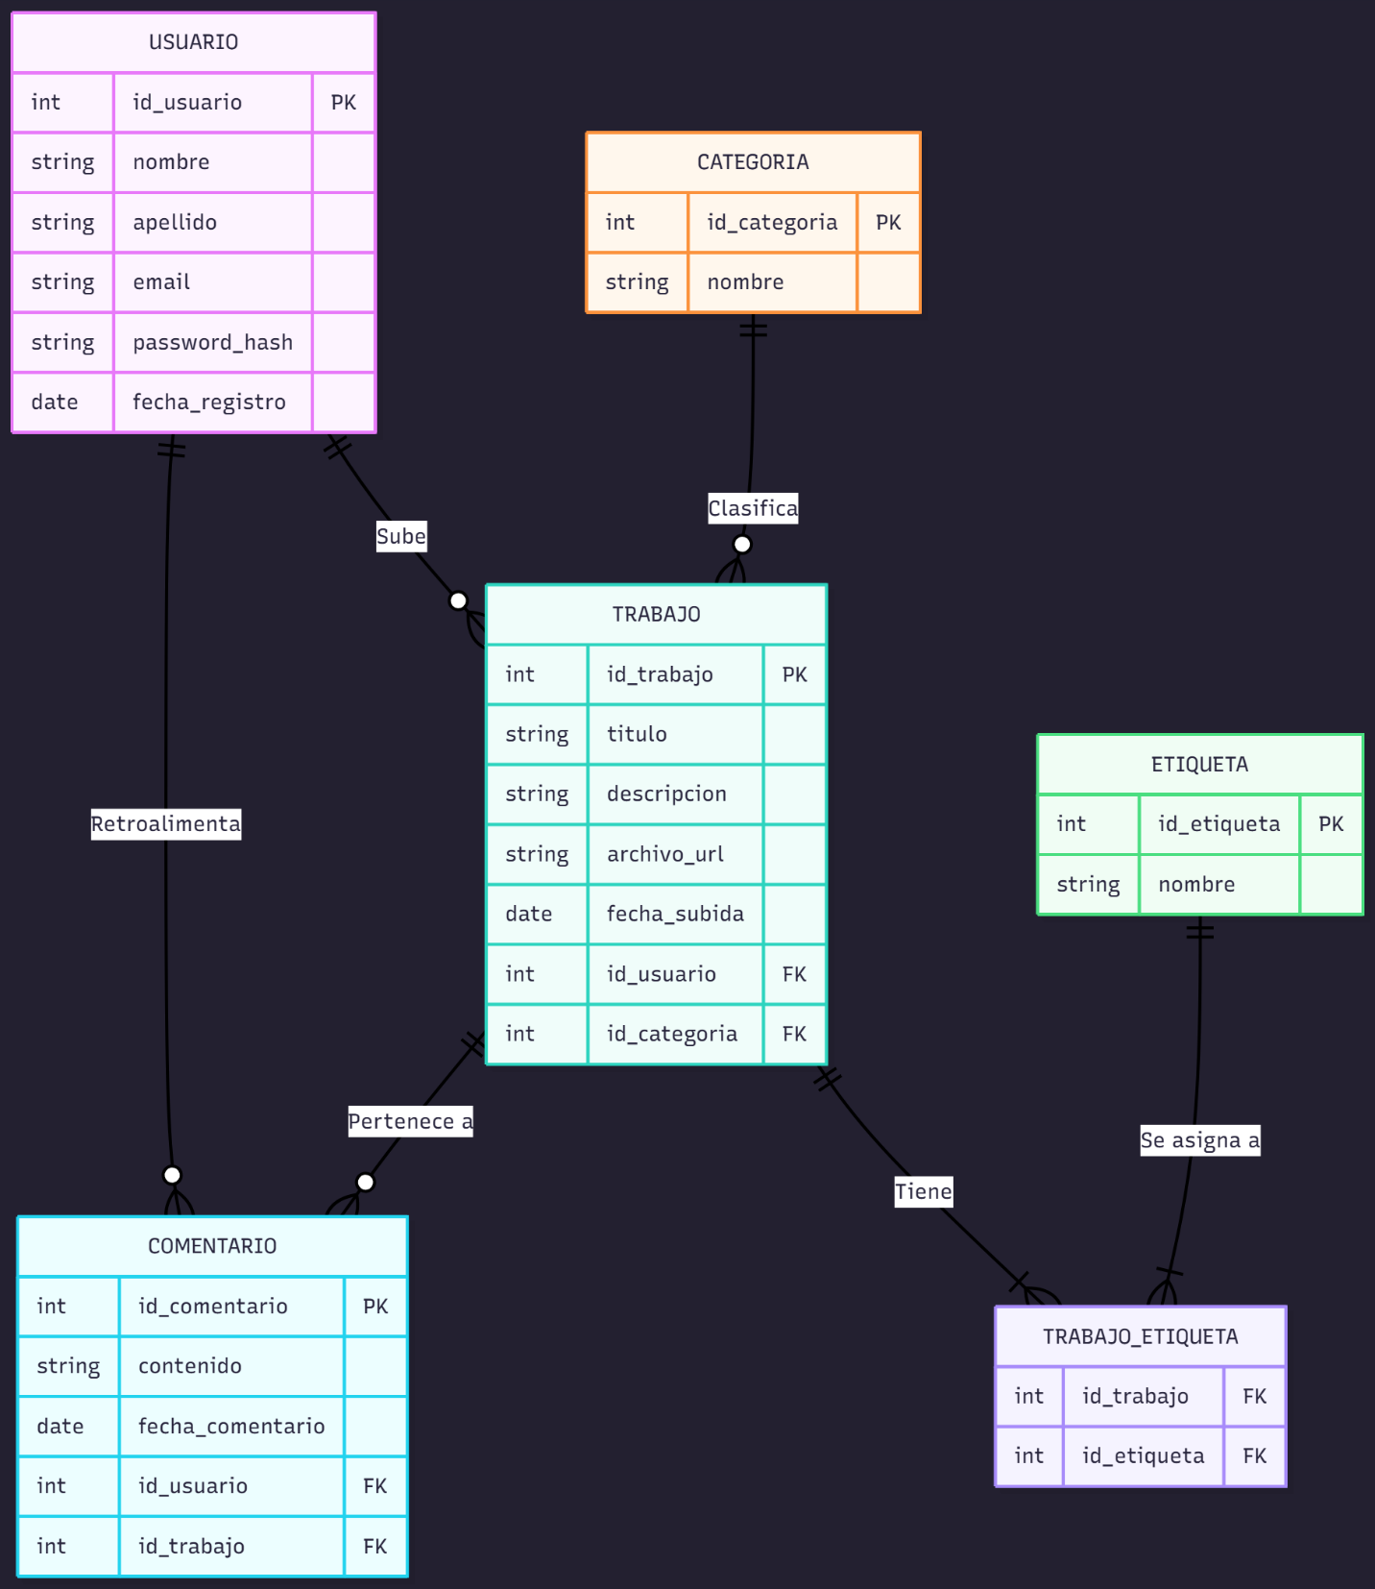

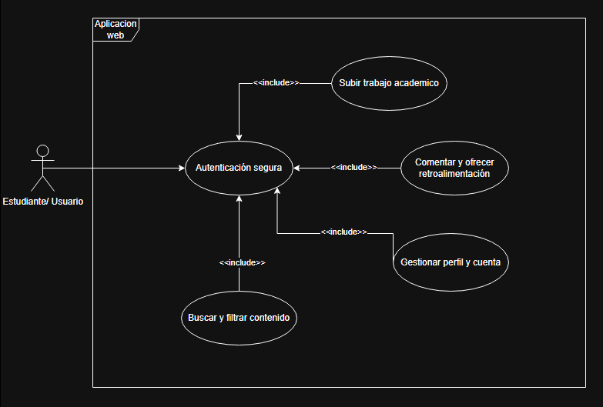
Diagrama de casos de uso

Descripcion de casos de uso clave

ID | Caso de Uso | Objetivo | Flujo de acciones (estudiante)
CU-1 | Subir Nuevo Trabajo | Permitir al estudiante compartir una tarea o informe. | 1. Inicia sesión. 2. Accede a la opción "Subir Trabajo". 3. Ingresa título, descripción y selecciona la categoría. 4. Adjunta el archivo del trabajo. 5. Confirma la subida
CU-2 | Buscar Contenido | Permitir al estudiante encontrar recursos relevantes por tema o asignatura. | 1. Accede a la barra de búsqueda o filtros. 2. Ingresa un término (título, etiqueta) o selecciona una categoría. 3. El sistema muestra una lista de trabajos coincidentes. 4. Selecciona un trabajo para visualizarlo.
CU-3 | Comentar y Colaborar | Facilitar la retroalimentación constructiva entre pares. | 1. Inicia sesión. 2. Visualiza el detalle de un trabajo. 3. Escribe un comentario, sugerencia o solución en el campo de texto. 4. Envía el comentario. 5. El comentario se añade al hilo de discusión.
CU-4 | Autenticación Segura | Garantizar el acceso solo a usuarios registrados. | 1. (Registro) Proporciona email y contraseña. 2. (Login) Ingresa credenciales. 3. El sistema valida la información y otorga acceso.

Herramientas de Testing
- Testing: Se utilizará la librería pytest para implementar las pruebas funcionales, asegurando la correcta operatividad del sistema antes de su despliegue final. (pytest documentation, s.f.)

Proyecto

Supuestos del Proyecto
Para el desarrollo del proyecto “HomeworkColab”, se establecieron los siguientes supuestos clave:
    - Supuestos cuantitativos
- Usuarios estimados primer año: entre 100 y 300.
- Trabajos promedio por usuario: 5 a 10 por semestre.
- Tamaño promedio de archivo: 5 MB.
- Crecimiento anual estimado: 20% a 30%.
- Capacidad inicial estimada: hasta 3.000 trabajos almacenados.

    - Disponibilidad de recursos humanos y materiales
  - Se asume que el desarrollador principal tendrá responsabilidad de tiempo y dedicación necesaria para ejecutar todas las fases del proyecto, desde el análisis y diseño hasta la implementación y pruebas, dentro de los plazos establecidos.
  - Se da por sentado que se dispondrá de un entorno de desarrollo adecuado y acceso a las herramientas de software (IDE, bases de datos, librerías) seleccionadas sin restricciones.
    - Estabilidad y compatibilidad tecnológicas
  - Se supone que las tecnologías elegidas (Python, Django/Flask, HTML, CSS, JavaScript, Bootstrap, SQLite/MySQL, pytest) funcionarán según lo esperado y que no surgirán problemas mayores de compatibilidad entre ellas durante la integración.
  - Se asume que las versiones de los frameworks y librerías utilizadas mantendrán su estabilidad durante el ciclo de vida del desarrollo, y que cualquier actualización menor será compatible con la implementación existente.
    - Cumplimiento de plazos y hitos
  - Se supone que las tareas definidas en la planificación del proyecto se completaran dentro de los plazos estimados, y que no habrá retrasos imprevistos significativos debido a complejidades técnicas no anticipadas o eventos externos.
  - Se espera que las fases del desarrollo (diseño, implementación, pruebas) progresen de manera fluida, permitiendo así alcanzar los hitos intermedios y el objetivo final para la fecha de entrega final.

    - Acceso a información y colaboración
  - Se asume que habrá suficiente acceso a la información y recursos necesarios para la investigación y resolución de dudas técnicas que puedan surgir durante el desarrollo.
  - Para la fase de pruebas o validación temprana, se supone una posible disponibilidad de un pequeño grupo de usuarios (estudiantes o mentores) para proporcionar retroalimentación constructiva si fuera necesario.

    - Entorno de despliegue
  - Se supone la existencia y accesibilidad de un entorno de despliegue web clásico (servidor, dominio) para la puesta en marcha del sistema una vez finalizado el desarrollo.

Restricciones y Amenazas del Proyecto

Esta sección detalla los factores limitantes externos e internos que ejercen presión sobre el proyecto “HomeworkColab”, cuales deben ser gestionados proactivamente para asegurar el éxito dentro de los parámetros de calidad, tiempo y alcance.

Restricciones (Factores limitantes impuestos)
Las siguientes son las limitaciones inherentes al proyecto que deben ser respetadas durante todo el ciclo de desarrollo:
- Restricción de Recursos Humanos: El proyecto se llevará a cabo como un esfuerzo individual, con Tomás Hernandez Olivos asumiendo la totalidad de los roles clave (Desarrollador, Analista, Diseñador). Esto limita la capacidad de paralelizar tareas y la disponibilidad de expertos diversificado.
- Alcance de la Versión Inicial: El proyecto se restringe estrictamente a la implementación de los objetivos específicos definidos (registro seguro, módulo de carga/visualización, comentarios, base de datos eficiente y pruebas funcionales). Se excluyen funcionalidades avanzadas futuras (calificación de respuestas, implementación de IA).
- Tecnología de Código Abierto y Bajo Costo: El desarrollo está restringido al uso de tecnologías de código abierto (Python, Django/Flask, MySQL, etc.) para asegurar la sostenibilidad y el bajo costo operativo del sistema

Amenazas (Riesgos potenciales)
Las siguientes son condiciones o eventos inciertos que podrían impactar negativamente los objetivos del proyecto:
- Riesgo de Fallo Único (Dependencia Crítica): La dependencia exclusiva de un único desarrollador implica que la indisponibilidad (por enfermedad, carga académica, etc.) del recurso humano detendría por completo la ejecución del proyecto, comprometiendo fatalmente el plazo.
- Riesgos de Integridad del Contenido y Legalidad: Existe la amenaza de que los usuarios suban material académico que infrinja los derechos de autor (propiedad intelectual) o información personal. El sistema debe mitigar este riesgo implementando políticas claras de uso responsable y mecanismos de moderación.
- Desafíos en la Compatibilidad y Desempeño de SGBD: A pesar de la elección de MySQL para producción, existe el riesgo de enfrentar problemas de rendimiento o concurrencia si la plataforma alcanza una alta tasa de uso o si la estructura de la base de datos no escala eficientemente con el volumen de contenido.
- Desviación de Requisitos: Durante el desarrollo, puede surgir la tentación o la solicitud de incorporar funcionalidades no planificadas, impulsadas por la necesidad de mejorar la experiencia de usuario. Si esto ocurre sin gestión formal, la amenaza es la extensión del plazo y la sobrecarga del desarrollador.

- Obsolescencia y Vulnerabilidad de Librerías: La dependencia de múltiples frameworks y librerías de terceros (Django, Bootstrap) introduce la amenaza de que surjan vulnerabilidades de seguridad o que estas se vuelvan obsoletas rápidamente, requiriendo un esfuerzo no planificado en mantenimiento y actualización.

Como otro tipo de amenazas técnicas se podría tomar como riesgos adicionales:
- Degradación de rendimiento ante el aumento masivo de trabajos
- Limitaciones del hosting compartido en concurrencia alta
- Riesgo de carga de archivos maliciosos.
- Necesidad futura de migración a almacenamiento externo.
- Actualizaciones de seguridad en frameworks que requieran mantenimiento correctivo.

Principales Hitos del Proyecto

A continuación, se presentan los principales hitos definidos:

Actividades/Hitos | Fecha | Duración
Hito 1: Registro, autentificación y base arquitectónica | Marzo 2026 | 4 Semanas
Hito 2: Modulo de subida, categorización y gestión de tareas | Abril 2026 | 4 Semanas
Hito 3: Modulo de comentarios, retroalimentación y búsqueda | Mayo 2026 | 4 Semanas
Hito 4: Modulo de métricas, reportes y ajustes finales | Junio 2026 | 4 Semanas

Planificación detallada
La panificación del proyecto “HomeworkColab” se estructura en un ciclo extensivo de cuatro meses (marzo a junio 2026), el cual integrara la metodología programación extrema (XP). Este enfoque permite una implementación rápida, seguida de pruebas rigurosas y una fase de documentación robusta, asegurando la finalización oportuna del proyecto
- Dentro de el primer mes se llevará a cabo las tareas de creación de registro, autentificación y la base arquitectónica para poder ingresar al sistema base (Marzo del 2026) y el responsable principal será Tomas Hernandez Olivos
- En el segundo mes se llevará acabo las tareas del hito 2 que tendrán el módulo de subida, categorización y la gestión de tareas (Abril 2026) y el responsable principal será Tomás Hernández Olivos
- En el tercer mes se llevará a cabo la gestión del módulo de comentarios, retroalimentación y el filtro de búsqueda (mayo 2026) como responsable principal estará Tomás Hernández Olivos a cargo.
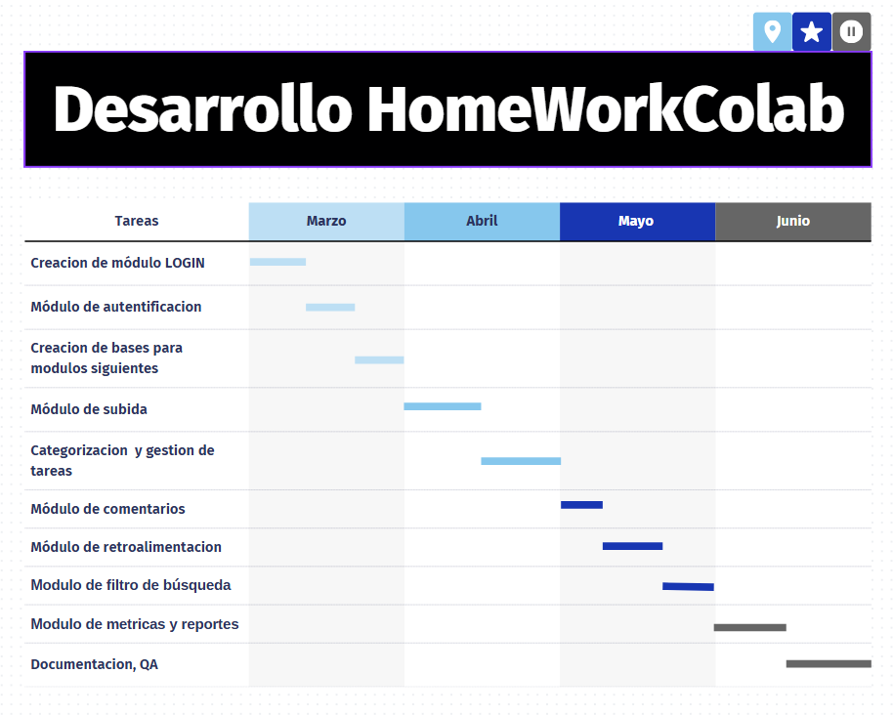
- En el cuarto y último mes se hará la gestión de un módulo de métricas, reportes y los ajustes finales que se estimen convenientes (junio 2026) que estará a cargo de Tomás Hernández Olivos.

Descripción de Actividades/Hitos

Esta sección detalla las actividades planificadas para cada uno de los hitos definidos en la planificación, proporcionando una comprensión clara de las tareas específicas que se llevaran a cabo en cada fase del proyecto HomeworkColab.

Hito 1: Registro, autentificación y base arquitectónica

Este hito genera las bases del desarrollo a futuro dentro de la arquitectura del sistema.
- Actividad 1: Desarrollo de la base arquitectónica
Se generará la investigación de las mejores bases del proyecto para tener una guía fundamental en los siguientes pasos
- Actividad 2: Creación de módulo de registro
Se creará el registro de LOGIN para poder acceder a la pagina con un usuario creado por el estudiante
- Actividad 3: Creación de módulo de autentificación de usuario
Se llevará a cabo la creación del módulo de autentificación de la sesión del usuario que esta accediendo a su cuenta

Hito 2: Modulo de subida, categorización y gestión de tareas

Este hito se centra en la construcción de las funciones esenciales que lograran permitir a los estudiantes cargar sus trabajos, organizarlos y gestionar su contenido dentro de la plataforma.
- Actividad 1: Implementación del módulo de subida de trabajos
Se desarrollará la funcionalidad que permitirá a los estudiantes adjuntar archivos desde su dispositivo, asegurando la validación de formato, tamaño y almacenamiento seguro del contenido.

- Actividad 2: Categorización y asignación de metadatos
Se implementará el sistema de clasificación que permitirá etiquetar cada trabajo según asignaturas, categorías y palabras clave, facilitando la futura búsqueda y organización del repositorio.
- Actividad 3: Desarrollo de la visualización y gestión de trabajos
Se construirá la interfaz donde los estudiantes podrán ver sus trabajos subidos, editarlos, eliminar registros o actualizar su información cuando sea necesario.

Hito 3: Modulo de comentarios, retroalimentación y búsqueda
Este hito incorpora las capacidades colaborativas de la plataforma, permitiendo la interacción directa entre los estudiantes que accedan a la página.

- Actividad 1: Implementación del sistema de comentarios
Se habilitará un módulo donde los usuarios podrán comentar trabajos ajenos o propios, fomentando la retroalimentación constructiva y el aprendizaje colaborativo.
- Actividad 2: Gestión del hilo de retroalimentación
Se creará una estructura clara y ordenada para visualizar comentarios, respuestas y discusiones asociadas, mejorando la experiencia y usabilidad del sistema.
- Actividad 3: Desarrollo del buscador avanzado
Se implementará un motor de búsqueda interno capaz de filtrar trabajos por título, etiquetas, categoría o fecha de subida, garantizando un acceso rápido y eficiente a la información.

Hito 4: Modulo de métricas, reportes y ajustes finales

Este hito corresponde a la etapa final antes del cierre del proyecto, incorporando mejoras, revisiones y funcionalidades complementarias.
- Actividad 1: Generación de métricas y estadísticas básicas
Se agregarán funciones que permitan visualizar datos relevantes del uso del sistema, como número de trabajos subidos, interacción por usuario o categorías más utilizadas.
- Actividad 2: Refinamiento, pruebas finales y corrección de errores
Se realizará una revisión completa de todas las funcionalidades implementadas, ejecutando pruebas de funcionamiento y corrigiendo errores detectados para asegurar estabilidad y rendimiento.
- Actividad 3: Ajustes finales y preparación para despliegue
Se llevará a cabo la optimización de interfaces, mejoras menores en la experiencia de usuario y preparación técnica del sistema para su despliegue en un entorno productivo.

Conclusiones

El proyecto HomeworkColab surge como una respuesta estructurada a una problemática real dentro del contexto educativo actual: la informalidad y dispersión del apoyo académico entre estudiantes. A lo largo del presente informe se ha desarrollado un análisis integral que abarca la definición del problema, la justificación técnica y metodológica, el diseño arquitectónico, la evaluación de viabilidad y la planificación formal del sistema.

En esta etapa del proyecto se ha logrado establecer con claridad los objetivos generales y específicos, definir los requerimientos funcionales y no funcionales, modelar la estructura de datos mediante diagramas formales y proyectar un plan de desarrollo calendarizado entre marzo y junio de 2026. Esto implica que el proyecto se encuentra en una fase de diseño avanzado y planificación técnica consolidada, sentando bases sólidas para su futura implementación.

Desde el punto de vista técnico, la elección de un stack basado en tecnologías de código abierto (Python, Django, MySQL y Bootstrap) garantiza sostenibilidad, escalabilidad y bajo costo operativo. La arquitectura propuesta permite crecimiento progresivo sin requerir rediseños estructurales significativos, lo que convierte al sistema en una solución viable tanto a pequeña como a mediana escala. Asimismo, la incorporación de criterios de seguridad, privacidad y cumplimiento normativo demuestra una visión profesional alineada con estándares actuales del desarrollo de software.

En el ámbito económico, la distinción entre costos de desarrollo y costos de operación permitió evidenciar que el proyecto es financieramente accesible y factible dentro de un entorno académico. La proyección de volúmenes de uso y crecimiento anual contribuye a dimensionar adecuadamente los recursos necesarios, evitando subestimaciones técnicas que puedan afectar la estabilidad futura del sistema.

Desde una perspectiva metodológica, la adopción de la Programación Extrema (XP) proporciona una estructura iterativa que favorece el control del avance, la validación continua y la reducción de riesgos. En un proyecto unipersonal, esta metodología cobra especial relevancia, ya que impone disciplina, organización y ciclos constantes de revisión, compensando la ausencia de un equipo multidisciplinario.

En cuanto al impacto potencial, HomeworkColab tiene la capacidad de transformar prácticas informales en un sistema colaborativo estructurado, promoviendo el aprendizaje entre pares, reduciendo la dispersión de información y fortaleciendo la autonomía estudiantil. A mediano y largo plazo, la plataforma podría evolucionar hacia un repositorio consolidado de conocimiento generado por los propios estudiantes, fomentando una cultura académica basada en la cooperación responsable y la mejora continua.

También es relevante destacar que el proyecto no solo representa un ejercicio técnico, sino una experiencia formativa integral. Durante el proceso fue posible consolidar competencias en análisis de requisitos, diseño de bases de datos, planificación estratégica, evaluación de riesgos y reflexión crítica sobre el desarrollo profesional. La identificación de limitaciones, amenazas y escenarios de escalabilidad demuestra una comprensión madura del ciclo de vida del software.

En conclusión, HomeworkColab constituye una propuesta sólida, viable y técnicamente fundamentada, que aborda una necesidad concreta del entorno educativo. Si bien su implementación práctica se desarrollará durante el período calendarizado en 2026, el trabajo realizado hasta ahora establece una base metodológica y arquitectónica consistente, que permite proyectar su ejecución con alto grado de claridad y control. El proyecto demuestra cómo la ingeniería informática puede generar soluciones con impacto académico real, integrando tecnología, organización y responsabilidad social en un mismo marco de acción.

Reflexión general: Éxito y relevancia del proyecto

El desarrollo del proyecto HomeworkColab representó un proceso de aprendizaje significativo tanto en el ámbito técnico como en el metodológico.
Uno de los principales aprendizajes fue comprender la importancia de formalizar los requerimientos desde etapas tempranas. Inicialmente, algunas funcionalidades estaban planteadas de manera conceptual, pero al traducirlas en especificaciones formales fue posible identificar omisiones y riesgos potenciales.
En un próximo proyecto dedicaría mayor tiempo a la fase de levantamiento de métricas y análisis de usuarios potenciales antes de diseñar la arquitectura. Asimismo, incorporaría herramientas de modelado colaborativo y simulación de carga para anticipar mejores escenarios de escalabilidad.
También se evidenció que en proyectos individuales la gestión del tiempo es un factor crítico. La metodología XP aportó estructura, pero la autodisciplina y la planificación realista resultaron determinantes.
Finalmente, este proyecto permitió consolidar competencias en diseño de bases de datos, arquitectura web, análisis de riesgos y evaluación legal, fortaleciendo la visión integral necesaria para el ejercicio profesional en Ingeniería en Informática.
HomeworkColab no solo representa una solución técnica, sino una experiencia formativa que permitió aplicar conocimientos teóricos en un contexto realista y estructurado.

Bibliografía

La presente bibliografía incluye las fuentes esenciales que fundamentaron el análisis, el diseño y la implementación del proyecto HomeworkColab

Libros y Obras Fundamentales

- Beck, K. (2005). Programación Extrema Explicada: Abrazar el Cambio (2.ª ed.). Addison-Wesley Professional.

- Pressman, R. S. (2019). Ingeniería del Software: Un Enfoque Práctico (8.ª ed.). McGraw-Hill Education. (Referencia a los principios y procesos de la Ingeniería del Software).

- Date, C. J. (2004). Introducción a los Sistemas de Bases de Datos (8.ª ed.). Pearson Educación. (Referencia a los principios de diseño y gestión de bases de datos, relevante para MySQL).

- Gamma, E., Helm, R., Johnson, R., & Vlissides, J. (2003). Patrones de Diseño: Elementos de Software Orientado a Objetos Reutilizable. Pearson Education. (Referencia a patrones de diseño aplicados en la arquitectura del backend).

Documentación Oficial y Sitios Web

- Bootstrap. (s.f.). Official Bootstrap documentation. Recuperado de https://getbootstrap.com/docs/5.3/getting-started/introduction (Referencia al framework de CSS/UI).

- Django Software Foundation. (s.f.). Django documentation. Recuperado de https://docs.djangoproject.com/en/5.2 (Referencia al framework principal del backend).

- MySQL. (s.f.). MySQL 8.0 Reference Manual. Oracle Corporation. Recuperado de https://dev.mysql.com/doc (Referencia al SGBD de producción).

- Python Software Foundation. (s.f.). The Python Language Reference. Recuperado de https://www.python.org/doc (Referencia al lenguaje de programación principal).

- Pytest Development Team. (s.f.). pytest documentation. Recuperado de https://docs.pytest.org/en/stable (Referencia a la herramienta de pruebas unitarias).

Anexos

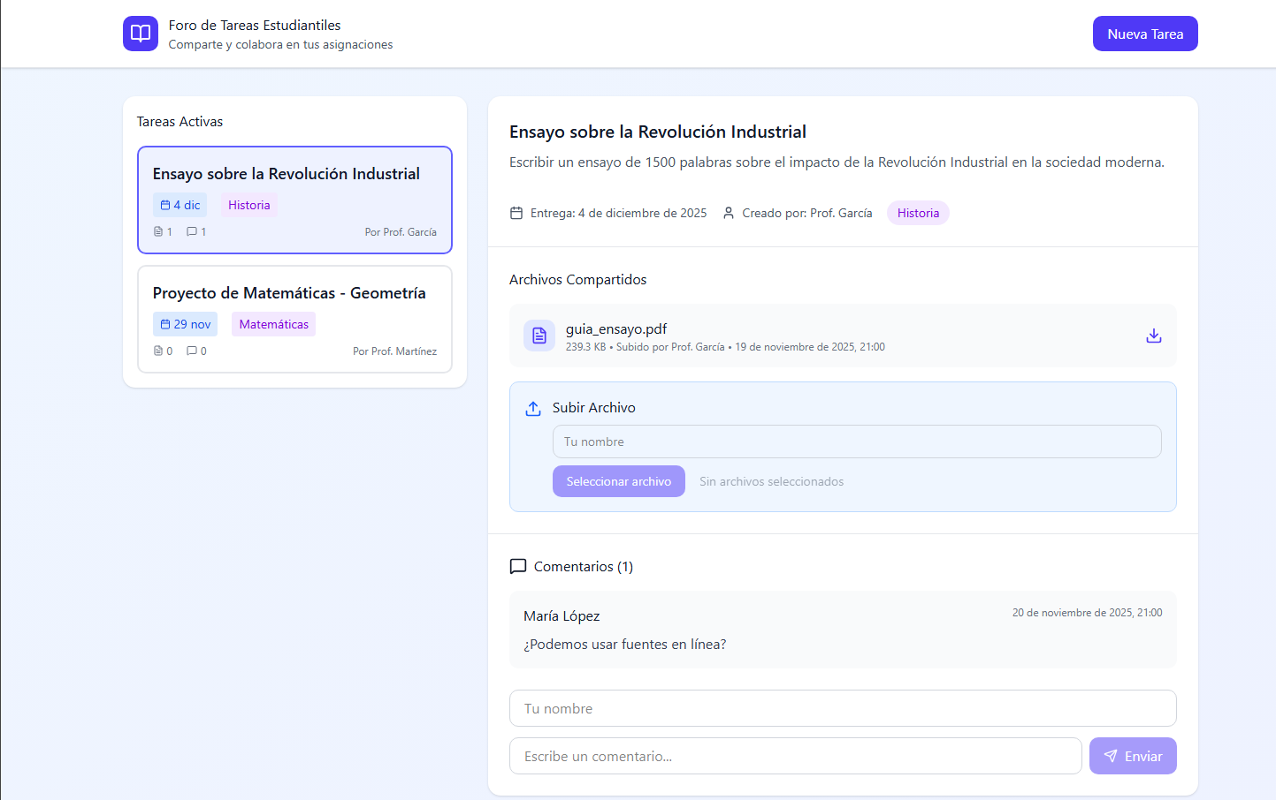
En este apartado se encontrarán los mockups que guiarán un diseño para la página web a futuro.

